LOCALIZACIÓN RÁPIDA DE DATOS



SOLICITAMOS

UNA HIPOTECA

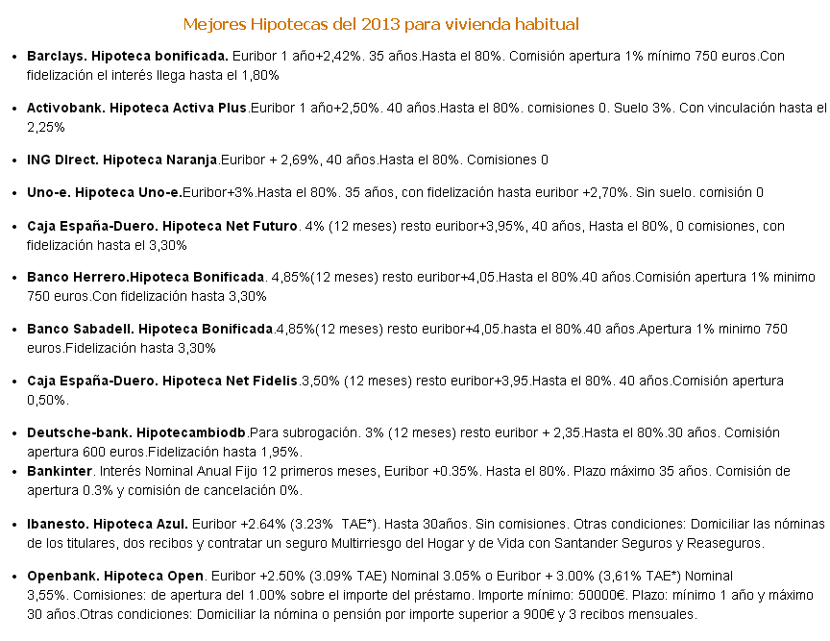

Según los datos de la página anterior eres capaz de contestar a las siguientes preguntas.

1. ¿Cuántos bancos han presentado sus ofertas?
2. ¿Qué banco denomina a su hipoteca Net futuro?
3. ¿Qué banco tiene estas condiciones Euribor 1 año+2,50%. 40 años?
4. ¿Qué hipoteca tiene un Importe mínimo: 50000€?
5. ¿Cuál es el interés que ofrece Bankinter?
6. ¿Qué banco ofrece un interés con un (3.09% TAE)?
7. ¿Qué equipos han empatado más partidos fuera de casa?
8. ¿Cuántos bancos nos ofrecen una hipoteca libre de comisiones?
9. ¿A cuantos años se puede poner la **Hipoteca Net Futuro?**
10. ¿Qué porcentaje de vinculación tiene la hipoteca de **Activobank?**